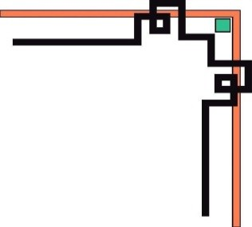

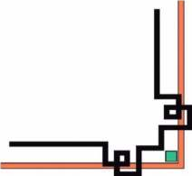

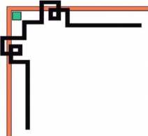

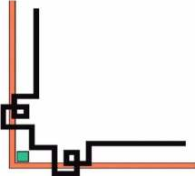


TRƯỜNG ĐẠI HỌC SÀI GÒN
KHOA CÔNG NGHỆ THÔNG TIN

CÔNG NGHỆ PHẦN MỀM
PRODUCT REQUIREMENTS DOCUMENT (PRD)

Thành viên trong nhóm:

Thái Nguyễn Thanh Danh
Vũ Tấn Phước
3122411023
3122411161

Giảng viên hướng dẫn: TS. Nguyễn Quốc Huy

TP. HỒ CHÍ MINH, tháng 10, năm 2025
TRƯỜNG ĐẠI HỌC SÀI GÒN
KHOA CÔNG NGHỆ THÔNG TIN

CÔNG NGHỆ PHẦN MỀM
FOODFAST DELIVERY - HANGRY

Thành viên trong nhóm:

Thái Nguyễn Thanh Danh
Vũ Tấn Phước
3122411023
3122411161

Giảng viên hướng dẫn: TS. Nguyễn Quốc Huy

TP. HỒ CHÍ MINH, tháng 10, năm 2025
MỤC LỤC NỘI DUNG

I. Problem Alignment (Xác định vấn đề) 4
II. High-Level Approach (Hướng tiếp cận tổng quan) 4
III. Narrative (Kịch bản trải nghiệm người dùng) 5
IV. Goals (Mục tiêu) 7
V. Solution Alignment (Giải pháp đề xuất) 7
VI. Key Logic (Logic cốt lõi) 13
VII. Launch Plan (Kế hoạch triển khai) 14
VIII. Appendix (Phụ lục) 14
IX. Open Questions (Câu hỏi mở) 14
X. FAQs (Câu hỏi thường gặp) 14

FOODFAST DELIVERY – HANGRY
Product Requirements Document (PRD)

I. Problem Alignment (Xác định vấn đề)
- Các nền tảng đặt đồ ăn hiện nay chủ yếu phụ thuộc vào giao hàng truyền thống, dễ gặp tình trạng chậm trễ và thiếu minh bạch về trạng thái đơn hàng.
- Nhà hàng nhỏ thiếu hệ thống dashboard để quản lý món và cập nhật đơn hiệu quả.
- Khách hàng mong muốn trải nghiệm đồng bộ trên nhiều nền tảng (web/mobile) và phương thức giao hàng hiện đại hơn như drone.
- Đồng thời, hệ thống cũng thiếu công cụ quản trị người dùng, phân quyền và vận hành tập trung.
- HANGRY - DANHPHUOCxFOODFAST được xây dựng để giải quyết các vấn đề này.

II. High-Level Approach (Hướng tiếp cận tổng quan)
- Hệ thống HANGRY được xây dựng theo kiến trúc đa nền tảng gồm web khách, admin portal, users-admin console ReactJS (web) và ứng dụng mobile-Expo (React Native), tất cả sử dụng chung một backend NodeJS/ Express và MongoDB.
- Hệ thống hỗ trợ hai phương thức giao hàng: Giao hàng truyền thống - tài xế và Giao hàng hiện đại - drone (mô phỏng workflow).
- Nhà hàng cập nhật trạng thái đơn hàng theo quy trình chuẩn hóa từ chuẩn bị → giao → hoàn tất.
- Frontend, admin và mobile tích hợp thanh toán Stripe và COD, dùng chung API backend.
- Github Actions được sử dụng làm CI build đa module; các link Render hiện tại chỉ mang tính demo và chưa phải bản deploy chính thức.

III. Narrative (Kịch bản trải nghiệm người dùng)
1. Customer (Khách hàng)
- Người dùng mở ứng dụng web hoặc mobile, duyệt danh sách nhà hàng và món ăn.
- Sau khi chọn món, phương thức vận chuyển, phương thức thanh toán (áp mã khuyến mãi) và đơn hàng được tạo.
- Người dùng có thể xem trạng thái đơn hàng (đang chuẩn bị, đang giao, đã giao) và theo dõi chi tiết vị trí đơn hàng.
- Nhận thông báo khi đơn hàng được đánh dấu là “Đã giao thành công”.
2️. Restaurant (Nhà hàng)
- Đăng nhập vào Restaurant Dashboard.
- Quản lý danh sách món ăn (thêm, sửa, xóa).
- Xem danh sách đơn hàng mới → xác nhận → cập nhật trạng thái theo quy trình delivery.
- Theo dõi doanh thu cơ bản và lịch sử đơn hàng.
3️. Admin (Quản trị viên)
- Quản lý toàn bộ hệ thống (user, restaurant, order).
- Theo dõi số lượng đơn hàng được đặt và giao.
- Giám sát hoạt động của nhà hàng và doanh thu tổng quan.

4. Usecase tổng quan Hangry
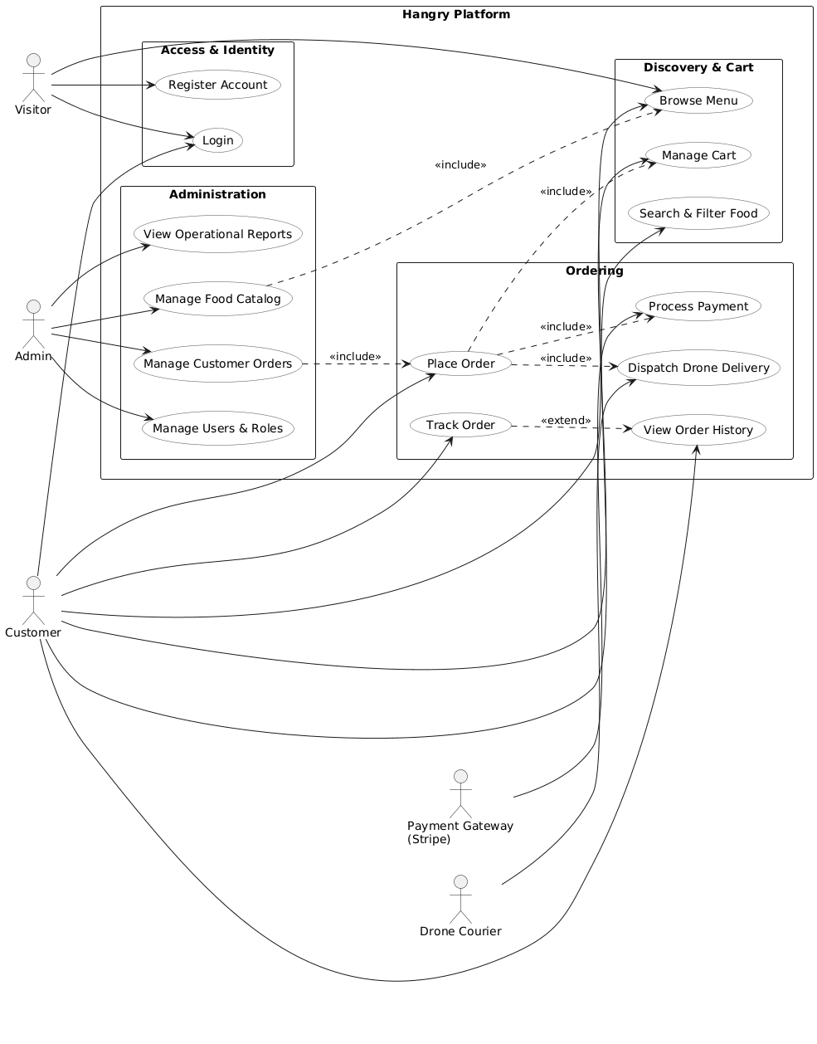

IV. Goals (Mục tiêu)
- Tạo nền tảng đặt món hiện đại, mặc định giao bằng drone.
- Cung cấp giao diện web và mobile chuyên nghiệp cho khách hàng và nhà hàng.
- Giúp nhà hàng dễ dàng quản lý đơn và cập nhật trạng thái giao hàng.
- Hỗ trợ thanh toán online và hiển thị thông tin đơn hàng minh bạch.
- Làm rõ quy trình drone delivery ở mức workflow/UI, không cần triển khai drone thật.

V. Solution Alignment (Giải pháp đề xuất)
🔹 System Components (Thành phần hệ thống)
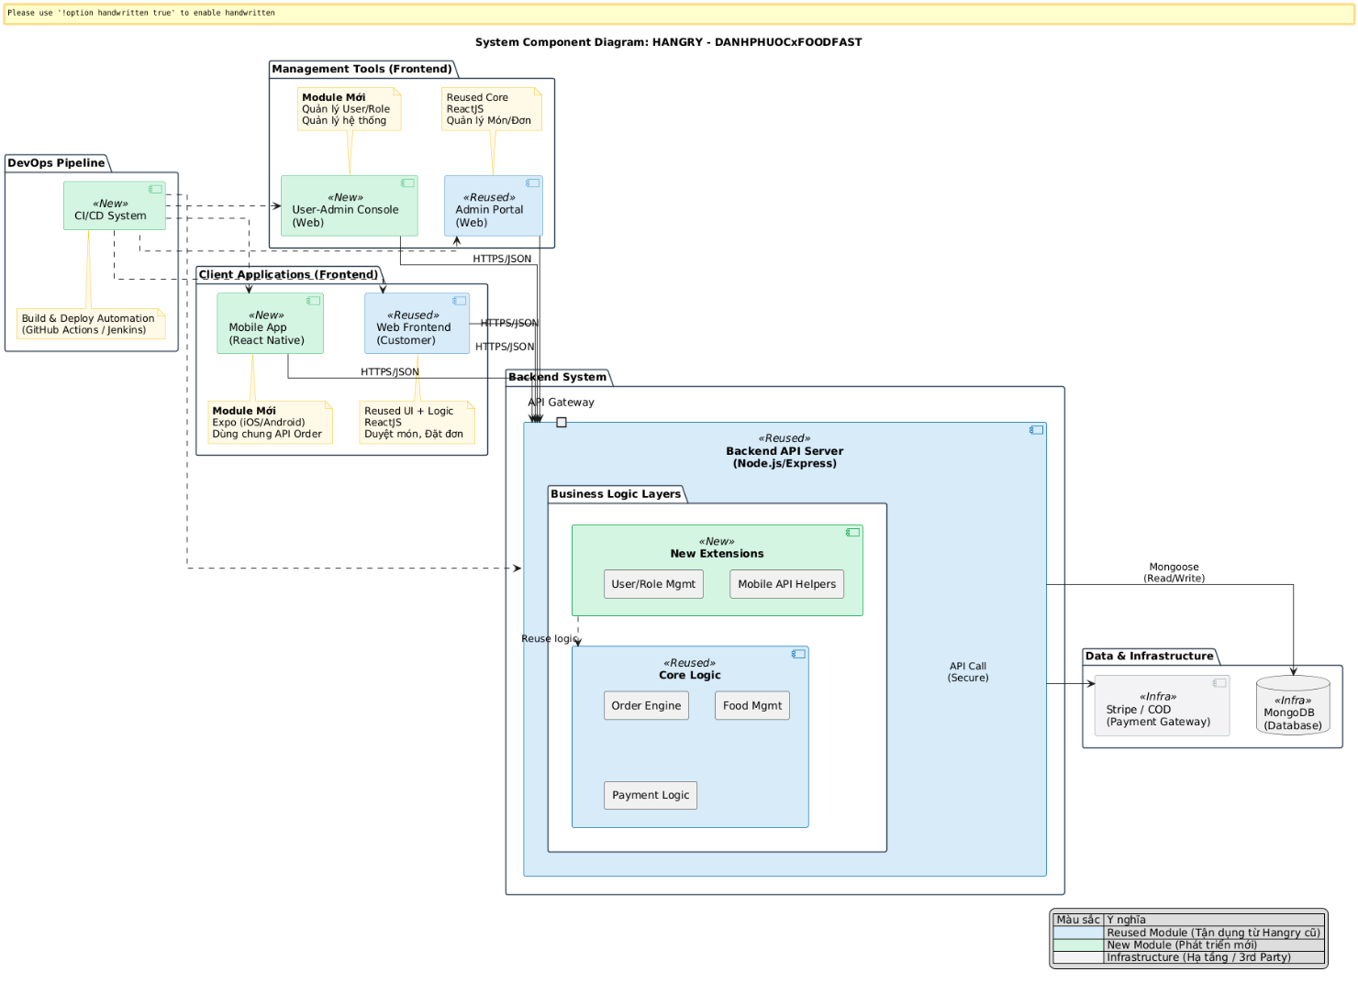
🔹 Figma (Layout Design)
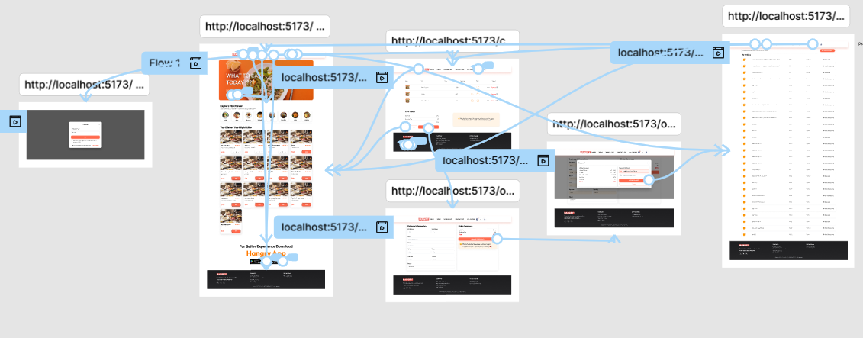
https://www.figma.com/design/ekEDZh4KAuca8ZAUI2VFTq/Figma-basics?node-id=1669-162202&p=f&t=LHzXLQB5vUXSTtxa-0
🔹 Key Features (Tính năng chính)
Vai trò | Tính năng chính
Customer | - Đăng ký / đăng nhập  - Xem danh sách món ăn  - Đặt hàng và thanh toán (Stripe / COD)  - Theo dõi trạng thái đơn hàng (drone)
Restaurant | - Quản lý món ăn (CRUD)  - Xem và xử lý đơn hàng mới  - Cập nhật trạng thái đơn (Food Processing → Out For Delivery → Delivered)  - Xem doanh thu cơ bản
Admin | - Quản lý người dùng & nhà hàng  - Theo dõi hoạt động hệ thống  - Thống kê số lượng đơn hàng được giao  - Báo cáo doanh thu tổng quan

🔹 Drone Delivery Integration (Tích hợp giao hàng bằng Drone)
Mô tả
- Nếu nhà hàng hỗ trợ đặt hàng bằng drone thì đơn hàng có thể được giao bằng drone (delivery_method = 'drone').
- Nhà hàng chịu trách nhiệm cập nhật trạng thái giao hàng, mô phỏng quá trình drone giao hàng.
Luồng hoạt động (Workflow)
- Khách hàng đặt món & thanh toán thành công → pending.
- Nhà hàng xác nhận và chuẩn bị món → preparing.
- Nhà hàng đánh dấu “Sẵn sàng giao” → ready.
- Nhà hàng nhấn “Gửi bằng Drone” (Dispatch) → dispatched.
- Khi drone đến nơi → nhà hàng / admin đánh dấu “Delivered”.
- Hệ thống thông báo cho khách hàng “Đơn hàng của bạn đã được giao bằng drone!”.

🔹 Future Considerations (Hướng mở rộng)
- Tích hợp AI Recommendation System để gợi ý món ăn theo thói quen đặt hàng.
- Tích hợp bản đồ theo dõi drone thật trong tương lai.
- Cho phép xuất báo cáo doanh thu chi tiết (Excel / PDF).

🔹 Deployment Overview (Tổng quan triển khai)

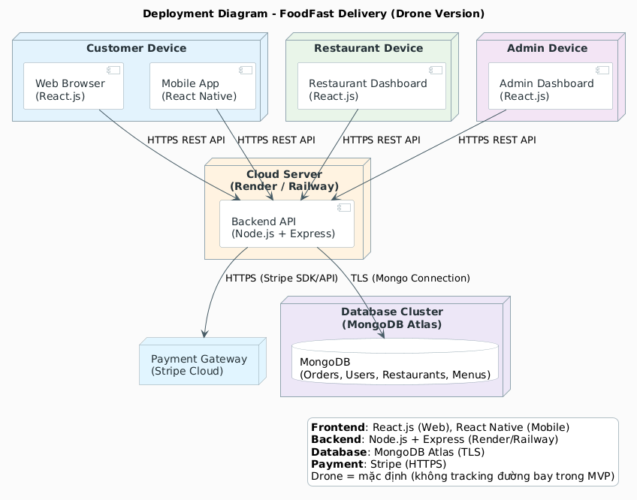

🔹 Key Flows (Luồng hoạt động chính)
1. Operational Flow
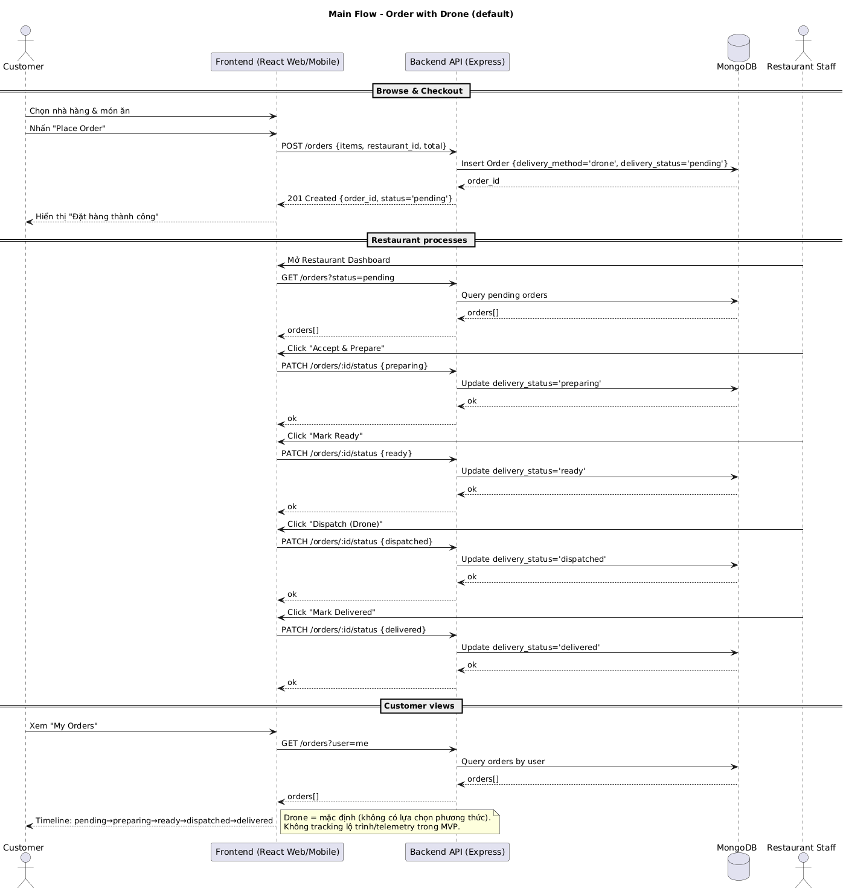

2. Payment Processing Flow (làm trên nhánh phương thức giao bằng Drone)
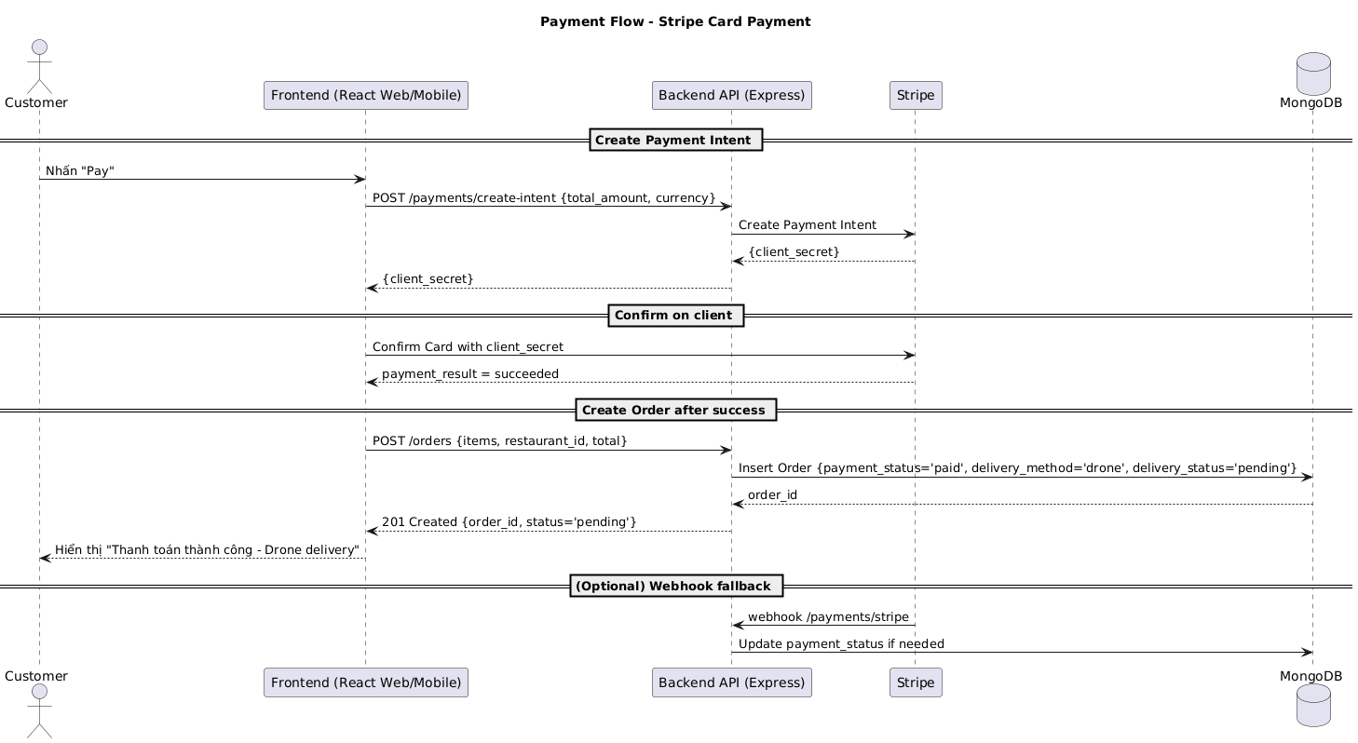

VI. Key Logic (Logic cốt lõi)
- Order Management
  - Mỗi đơn hàng gắn user_id và restaurant_id.
  - delivery_method có thể là ‘drive’ hoặc 'drone'.
  - Cập nhật trạng thái đơn hàng theo luồng workflow.
- Authentication & Authorization
  - JWT để xác thực đăng nhập.
  - Phân quyền theo role: Admin / Customer / Restaurant.
- Payment Integration (Stripe)
  - Khách hàng thanh toán online qua Stripe API.
  - Backend ghi nhận và xác nhận trạng thái thanh toán thành công.

VII. Launch Plan (Kế hoạch triển khai)
Thời gian | Cột mốc | Mô tả
15/10/2025 | MVP | Hoàn thiện giao diện Customer + Backend cơ bản
01/11/2025 | Beta Test | Thêm Restaurant Dashboard và cập nhật trạng thái đơn hàng
20/11/2025 | Report Demo | Ra mắt bản báo cáo + trình chiếu workflow “Drone Delivery”

VIII. Appendix (Phụ lục)
Changelog
Ngày | Cập nhật
15/11/2025 | Bản PRD hoàn chỉnh – cập nhật mô hình đa nền tảng, mã giảm giá, chọn phương thức giao hàng và theo dõi đơn hàng.

IX. Open Questions (Câu hỏi mở)
- Có cần mô phỏng drone “dispatched → delivered” tự động (setTimeout) hay do nhà hàng nhấn?
- Có cần bổ sung màn thống kê riêng cho drone deliveries trong Admin Dashboard không?
- Có nên thêm hiệu ứng hoặc biểu tượng minh họa drone để trình bày trong demo?

X. FAQs (Câu hỏi thường gặp)
Q: Tại sao không có tùy chọn giao bằng người?
A: Vì toàn bộ hệ thống được thiết kế chuyên biệt cho drone delivery – một hướng tiếp cận mới cho giao hàng nhanh.
Q: Có cần bản đồ hiển thị đường bay của drone không?
A: Có. Nhưng phiên bản hiện tại chỉ mô phỏng quy trình giao hàng bằng drone qua trạng thái, không có bản đồ theo dõi thực.
Q: Có cần tích hợp AI để dự đoán thời gian giao hàng không?
A: Cần. Sẽ được triển khai trong tương lai nếu thuận lợi.

